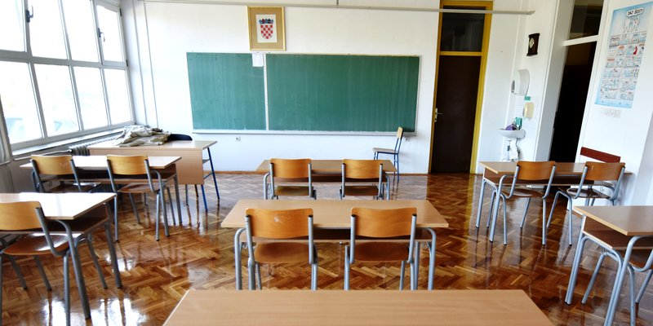

Informacija za roditelje: e-Upisi u prvi razred osnovne škole u školskoj godini 2026./2027.
Upisi će se provoditi elektroničkim putem, korištenjem Nacionalnog informacijskog sustava upisa u osnovne škole.
U Nacionalnom informacijskom sustavu za upise u osnovne škole, od 16. veljače 2026. godine otvaraju se prijave za redovan upis u prvi razred osnovne škole, dok predaja zahtjeva za redovni upis za djecu s teškoćama kreće od 2. veljače 2026. godine.
Roditelji će preko poveznice https://osnovne.e-upisi.hr/ moći podnijeti prijavu za upis svoga djeteta u 1. razred osnovne škole prema sljedećim rokovima;
• predaja zahtjeva za redovni upis za djecu s teškoćama – od 2.2. do 15.4.
• predaja zahtjeva za redovni upis – od 16.2. do 15.3.
• predaja zahtjeva za prijevremeni upis – od 16.2. do 31.3.
• predaja zahtjeva za privremeno oslobađanje od upisa – od 16.2. do 31.3.
U sustavu će roditeljima biti vidljivi opći podaci o djetetu te škola na čijoj se listi školskih obveznika dijete nalazi prema mjestu prebivališta, odnosno boravišta. Odmah po podnošenju prijave roditelji će moći odabrati mogućnosti koje im se nude u dodijeljenoj školi npr. izborne predmete, produženi boravak i sl. Također, roditelji će prilikom podnošenja prijave moći izraziti želju za upis u drugu školu od one kojoj dijete pripada prema upisnom području.
Upis učenika u školu kojoj ne pripada prema upisnom području moguć je samo ukoliko ne izaziva povećanje broja razrednih odjela utvrđenih planom upisa u osnovnoj školi u koju se upisuje i ne narušava optimalni ustroj rada škole te ne onemogućuje upis obveznicima koji pripadaju tom upisnom području. Predbilježbe se provode u školi kojoj dijete pripada prema upisnom području.
Odluku o upisu učenika u osnovnu školu kojoj ne pripada prema upisnom području, donosi nadležno upravno tijelo županije uz prethodnu potvrdu ravnatelja.
Uz prijavu za redovne upise u prvi razred osnovne škole, roditelji će moći podnijeti i zahtjev za prijevremeni upis u 1. razred osnovne škole kao i za privremeno oslobađanje od upisa u prvi razred osnovne škole, prema gore navedenim rokovima.
S obzirom da se u sustav za elektroničke upise u osnovne škole ulazi preko portala e-građani, roditelji koji nemaju vjerodajnice za ulazak u portal, moraju se javiti školi kojoj pripadaju prema upisnom području, a koja će prijavu za upis njihovog djeteta izvršiti umjesto njih.
Za sve ostale informacije, termine testiranja u školi, liječničkih pregleda i laboratorijskih pretraga potrebno je pratiti mrežne stranice škole kojoj dijete pripada prema upisnom području.

UPRAVNI ODJEL ZA ODGOJ I OBRAZOVANJE

Plan upisa djece u prvi razred osnovne škole na području Primorsko-goranske županije u šk.god.2026./2027.

